Compito di Fisica Generale I Ing. Elettronica e delle Telecomunicazioni 02/02/2017

Esercizio 1
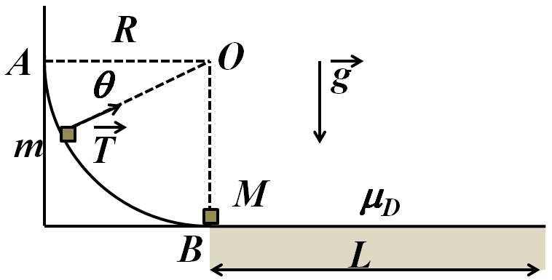
Un corpo (punto materiale) di massa $m$ scende sotto l’azione della forza di gravità lungo uno scivolo senza attrito $AB$, a forma di quarto di circonferenza di raggio $R=0.5 m$, come in Figura. Il corpo parte a $t=0$ dal punto $A$ con velocità iniziale nulla ed urta nel punto $B$ contro un altro corpo, di massa $M=2m$. Dopo l’urto i due corpi rimangono uniti e proseguono il loro moto rettilineo su un piano orizzontale, con coefficiente di attrito dinamico $μ_{D}$ ignoto. I due corpi si arrestano dopo aver percorso un tratto di lunghezza $L=1 m$ sul piano orizzontale.

1) Si determini in funzione dell’angolo $θ$ in Figura la reazione $\vec{T}$ della guida.
2) Si calcoli la velocità dei due corpi nel punto $B$ subito dopo l’urto ed il rapporto fra l’energia dissipata nell’urto $∆K$e l’energia cinetica del corpo di massa $m$ prima dell’urto.
3) Si determini il coefficiente di attrito dinamico $μ_{D}$.

Si supponga ora che il piano orizzontale sia privo di attrito dinamico, ma i due corpi siano soggetti ad un attrito di tipo viscoso ${\vec{F}}_{A}=-β\vec{V}$ dove $\vec{V}$è la loro velocità e $β$ è un coefficiente positivo.
4) Si calcoli $β$ in modo che lo spazio percorso dai due corpi prima di fermarsi sia $L$, come nelle domande precedenti.

Esercizio 2
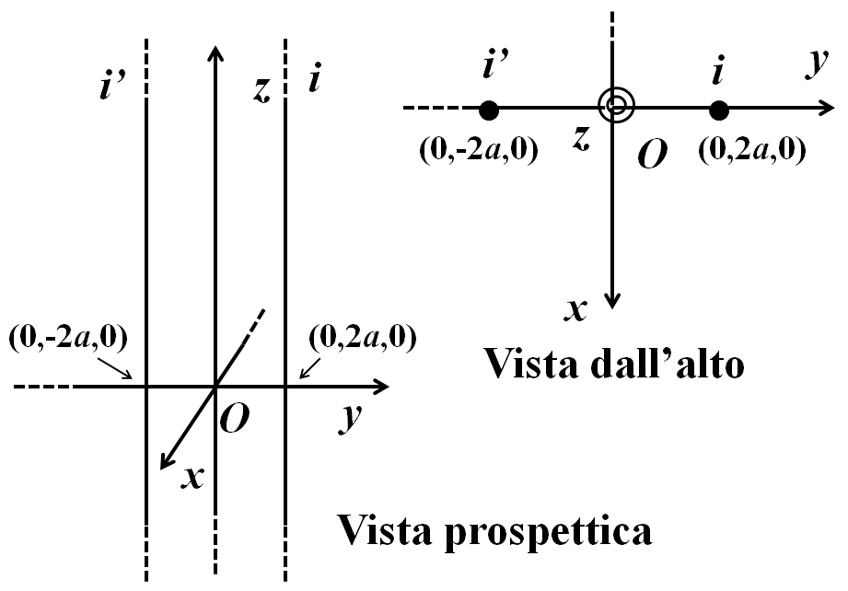
Un filo conduttore indefinito percorso da corrente è parallelo all’asse $z$ di un sistema di riferimento cartesiano e passa per il punto $(0,2a,0)$ con $a>0$; nel filo scorre una corrente $i$ nel verso positivo dell’asse $z$. Un secondo filo, identico al primo, passa per il punto $(0,-2a,0)$ ed in esso scorre una corrente $i’$ parallela all’asse $z$, ma di verso e modulo ignoti, come in Figura. Si osserva sperimentalmente che il modulo del campo di induzione magnetica nel punto $(0,a,0)$ vale $μ_{0}i/\left(8πa\right)$.

1) Determinare $i’$ in funzione di $i$ (modulo e verso).
2) Determinare il campo di induzione magnetica $\vec{B}$ in tutti i punti del piano $(x,y)$ (cioè $z=0$). Utilizzare il sistema di coordinate cartesiane citato nel testo dell’esercizio.
3) Esistono punti di questo piano in cui $\left|\vec{B}\right|=0$ ? Se no, spiegare perché non esistono; se sì, trovarne le coordinate o il luogo dei punti.
4) Si considerino i punti $C(0,a/2,0)$ e $D(0,\left(5/2\right)a,0)$. Si determinino due cammini chiusi $γ_{1}$ e $γ_{2}$ a vostra scelta passanti per questi punti e tali che
$$\oint_{γ_{1}}{\vec{B}∙d\vec{l}} ≠\oint_{γ_{2}}{\vec{B}∙d\vec{l}}$$
calcolando esplicitamente il valore dei due integrali.

